Электронное обучение с применением дистанционных технологий.
Учитель: Чибизенко О. А.
Понедельник 20.04.2020
 | 5б класс | 7б класс | 8б класс | 9б класс | 3б класс | 4б класс
Биология |  | Тема: «Размножение и развитие млекопитающих».  Гл.12, g. 53, стр. 253-257, прочитать, ответить на вопросы 1-7  Д./з. g.53, кратко охарактеризовать этапы годового жизненного цикла млекопитающих (письменно)  https://resh.edu.ru/subject/lesson/2111/start/
Оценки/  Отсутствующие |  | Воротникова С. –  Гавриш В. –  Есиева Е. –  Кольцова П. –  Пикалов К. –
Биология |  |  | Тема: «Органы осязания, обоняния и вкуса».  g.55, стр.208-210, прочитать, составить краткий конспект.  Д./з. Тест №25  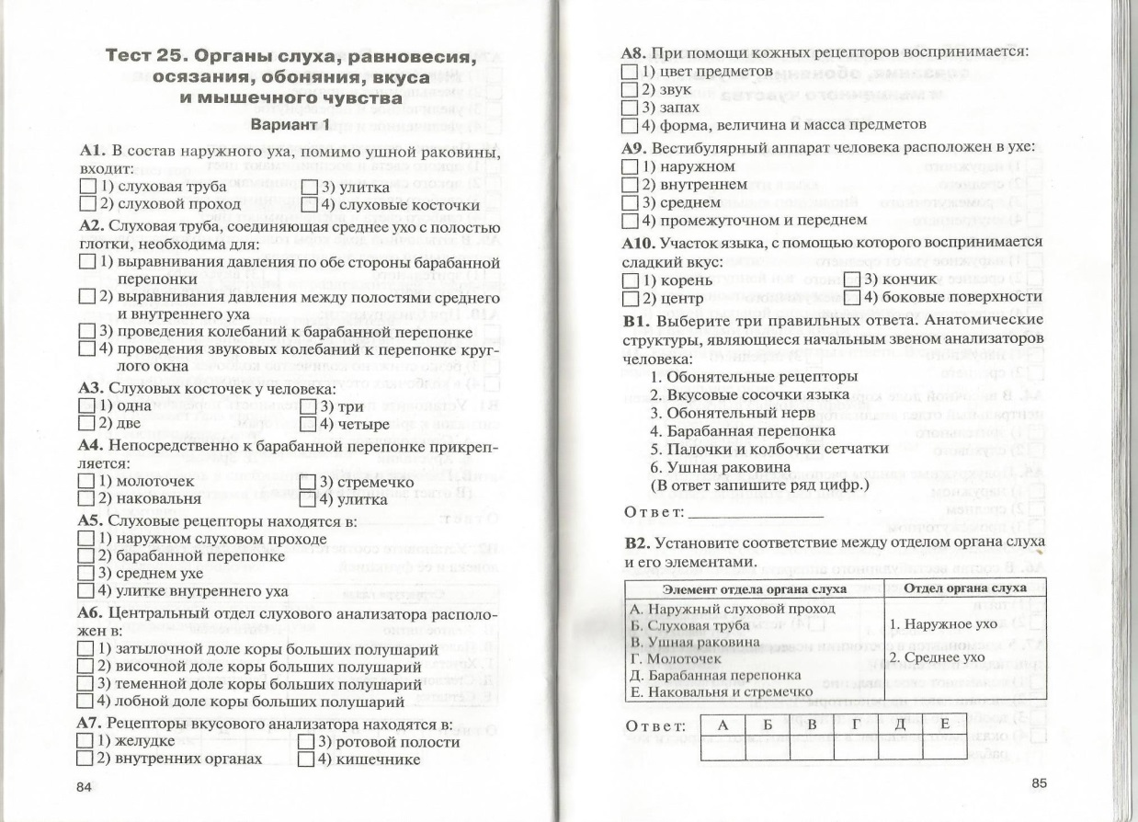  https://resh.edu.ru/subject/lesson/2497/start/
Оценки/  Отсутствующие |  |  | Бабкина Е. –  Боева Д. –  Бубнова А. –  Зачиняева А. –  Канунникова П. –  Карцева Д. –  Рублёва В. –  Тимохина В. –
Изобразительное искусство |  | Тема: «Искусство иллюстрации (И.Я. Билибин, В.А. Милашевский, В.А. Фаворский)».  Стр. 109-114, прочитать  Д./з. Подготовить презентацию или сообщение о художниках – иллюстраторах: Евгений Иванович Чарушин, Юрий Алексеевич Васнецов, Виктор Михайлович Васнецов, Иван Яковлевич Билибин, Евгений Михайлович Рачёв.  https://yandex.ru/video/preview/?filmId=8271587306090159189&text=видеоурок%20по%20изо%207%20класс%20Искусство%20иллюстрации%20%28И.Я.%20Билибин%2C%20В.А.%20Милашевский%2C%20В.А.%20Фаворский%29.&text=фаворский%207%20серия%20&path=wizard&parent-reqid=1587060097176440-328444141973704349300134-production-app-host-man-web-yp-21&redircnt=1587060152.1
Оценки/  Отсутствующие |  | Воротникова С. –  Гавриш В. –  Есиева Е. –  Кольцова П. –  Пикалов К. –
Изобразительное искусство | Тема: «Современное выставочное искусство».  Стр.152-154, прочитать.  Д./з. нарисовать рисунок на тему: «Значение леса в годы ВОВ»  https://resh.edu.ru/subject/lesson/7840/start/267211/
Оценки/  Отсутствующие | Лоцких Д. –  Тимохина М. –  Филатова А. –  Черных А. –
Музыка | Тема: «Застывшая музыка»  Стр.121-123, прочитать.  Архитектуру часто называют застывшей музыкой. Когда всматриваешься в строгие очертания храмов, соборов, монастырей, любуешься гармонией форм и красок, в душе возникает величественная, торжественная, уносящая от земной суеты музыка.  Послушай музыкальные произведения, которые написаны для церковного богослужения.  Д./з. Сравни: «Аве, Мария» Дж. Каччини, мелодии знаменного распева, хоров «Богородице Дево, радуйся» П. Чайковского и С. Рахманинова. Определи, что между ними общего.  https://resh.edu.ru/subject/lesson/7426/start/255087/
Оценки/  Отсутствующие | Лоцких Д. –  Тимохина М. –  Филатова А. –  Черных А. –

